7 дәріс. Микро және макро күйлер. Статистикалық салмақ. Энтропия. Идеал газдың энтропиясы.
- Тасымалдау құбылысының жалпы сипаттамасы Термодинамикалық тепе-теңдіктегі емес күйлердегі тасымалдау құбылысы.
Статистикалық физика тепе-теңдік күйдегі қайтымды үрдістерді зерт- тейді. Тепе-теңдік бұзылғандағы үрдістерді зерттейтін ғылым физикалық кинетика деп аталады. Тепе-теңдігі бұзылған жүйе қайтадан тепе-теңдік күйіне ұмтылады. Бұл үрдіс энтропияның өсуімен сипатталатындықтан, қайтымсыз болып табылады. Тепе-теңдіктің бұзылуы кеңістікте энергияның, массаның, қозғалыс мөлшерінің тасымалдануынан туындайды. Біз тепе-теңдік күйден ауытқу көп емес жағдайлардағы тасымалдау құбылыстарына жататын диффузия, жылу өткізгіштік және ішкі үйкеліс немесе тұтқырлықты қарастырамыз. Тасымалдау құбылыстарын зерттегенде, қандай да бір беттен өтетін әртүрлі шамалардың (бөлшектер санының, массалардың, энергиялардың, қозғалыс мөлшерінің) мөлшерлерін есептеуге тура келеді. Беттен бірлік уақытта өтетін шаманың мөлшерін, осы шаманың ағыны деп атайды. Мысалы, құбырдың көлденең қимасынан өтетін сұйықтар ағыны, жарықтық терезенің әйнегінен өтетін ағыны, т.б. пішіндері әртүрлі беттерден, дербес жағдайларда тұйық беттерден өтетін ағындарды қарастыруға болады. Ағын скалярлық шама және оның ағын бойынша алынған бағыты оң деп есептеледі. Тұйық беттерден сыртқа шығатын ағын оң, ал оған енетін ағын теріс деп алынады. Тасымалдау құбылыстары кеңістіктегі қандай да бір физикалық параметрдің ƒ біртекті еместігінен туындайды. Бөлшектердің тасымалдануына (диффузияда) мұндай шама ретінде концентрация қарастырылып, құбылыс концентрацияның кему бағытында өтеді. Ортаның әртүрлі нүктелерінің температураларының бірдей болмауының салдарынан жылу температурасы жоғары нүктеден температурасы төмен нүктеге қарай тасымалданады. Есепті жеңілдету мақсатында тасымалдау құбылысын сипаттайтын физикалық параметрдің бір координатаның функциясы f=f(x) ретінде қарастырсақ, оның кеңістіктегі өзгерісі градиент деп аталатын $\frac{df }{dx}$ туындымен анықталады. Жылу өткізгіштік. Тепе-теңдік күйде жүйенің барлық нүктелерінде температура бірдей. Жүйенің қандай да бір аймағында температураның тепе-теңдік мәнінен ауытқуы жүйе бөліктерінің температураларын теңестіру бағытында жылу мөлшерінің қозғалысын туғызады. Осы құбылыспен байланысты жылудың тасымалдануы жылу өткізгіштік деп аталады. Температуралары Т₁ және Т₂ екі беттің арасында орналасқан газды қарастырайық. Егер осы температураларды өзгертпей ұстап тұрсақ, онда газ арқылы өтетін жылудың стационарлық ағыны пайда болады. Бір өлшемді есепті қарастыру мақсатында газды өзара параллель беттердің арасына орналастырып, x өсін беттерге перпендикуляр бағыттасақ, х осінің бойыңда температураның градиенті $\frac{dT }{dx}$ пайда болады. у және z осьтеріне параллель орналасқан беттерде температура өзгермейді. Х осіне перпендикуляр орналасқан dS=dydz беті арқылы өтетін жылу ағынын қарастырамыз. (10.1.1. сызба)
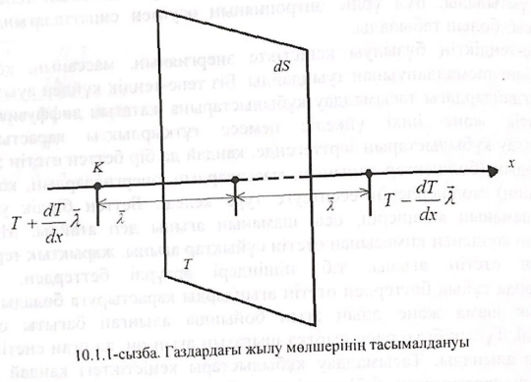
dS бетінен молекулалардың еркін жүру жолының орташа ұзындығына тең қашықтықта орналасқан К нүктесіндегі температура мына формуламен анықталады:
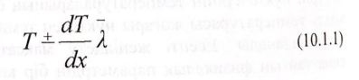
Бірлік көлемдегі біратомды газдың энергиясы $\frac{2}{3}kT$ тең. Ал көпатомды газдың энергиясы мына формуламен есептелінеді:
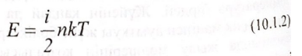
Мұндағы, i - молекулалардың еркіндік дәрежесі, n - бірлік көлемдегі молекулалар саны. Бірлік көлемдегі газдың жылу сыйымдылығын табайық:
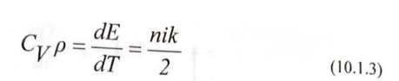
Жылу қозғалысы хаосты болғандықтан, х осінің бойымен барлық молекулалардың 1/3 бөлігі қозғалады. Оның бір бір жартысы солдан оңға, екінші жартысы оңнан солға қарай қозғалатындықтан, dS ауданынан dt уақытта солдан оңға қарай тасымалданатын жылу мөлшері төмендегі формуламен есептеледі:
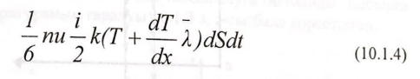
dS бетіне одан $\overset{̿}{λ}$ қашықтықта орналасқан молекулалар жетіп, одан алыстағылары жолда молекулалармен соқтығысуының әсерінен басқа бағыттарға ауытқиды. dS бетінен dt уақытта оңнан - солға қарай тасымалданатын жылу мөлшері мына формуламен өрнектеледі:
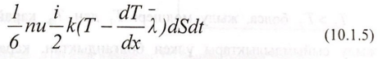
(10.1.4) және (10.1.5) өрнектерінің айырымы dS бетінен өтетін жылу мөлшерін береді:
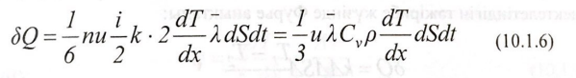
Теңдеуді Фурьенің жылуөткізгіштік формуласымен теңестірсек, газдардың жылуөткізгіштік коэффициентін аламыз:
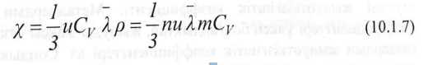
Температуралары Т₁ және Т₂ екі денені бір-бірімен жанастырсақ, температурасы жоғары денеден температурасы төмен денеге олардың температуралары теңескенше жылу беріледі. Осы құбылыс бір дененің ішіндегі бөліктерінің температуралары әртүрлі болса да байқалады. Жылу мөлшерінің берілу механизмі үшке бөлінеді: жылу өткізгіштік, конвекция және сәуле шығару. Жылуөткізгіштік үрдісі молекулалардың қозғалысының кинетикалық энериясының бір атомнан көрші екінші атомға берілуімен сипатталады. Қалыңдығы х адиабаталық емес қабырғамен бөлінген екі ортаны қарастырайық. (10.1.2-сызба)
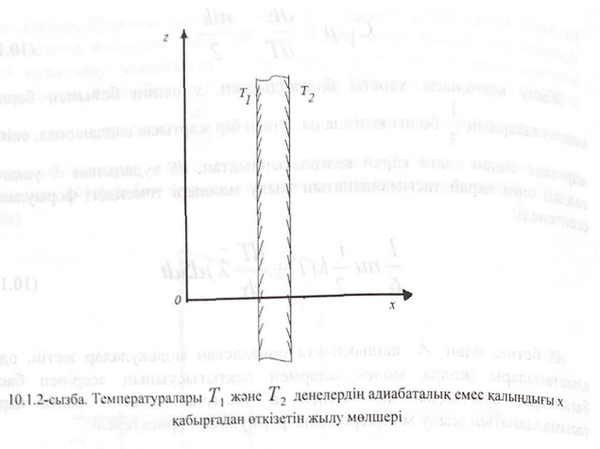
T₁ > T₂ болса, жылу мөлшері T₁ ден T₂ қарай беріледі. Денелердің жылу сыйымдылықтары үлкен болғандықтан, қарастырып отырған ∆t уақытта олардың температуралары өзгермейді деп аламыз. Қабырғаның ∆S ауданынан ∆t уақытта берілетін жылу мөлшерінің мына формуламен өрнектелетіндігін тәжірибе жүзінде Фурье анықтады:
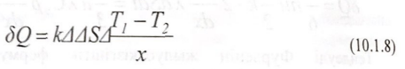
Мұндағы, k қабырғаның материалына, температураға, қысымға т.б. тәуелді жылуөткізгіштік коэффициенті. Металдардың жылуөткізгіштік коэффициенттері үлкен болғандықтан, жылуды жақсы өткізеді. Асбест, мұз, газдардың жылуөткізгіштік коэффициенттері аз. Сондықтан оларды жылу изоляторлары ретінде пайдаланады. Мысалы, тұрғын үй құрылыстарында арасы қуыс материалдарды пайдалану қыста үйдің жылы, жазда салқын болуын қамтамасыз етуін, немесе қыстың күні жерге жауған қардың арасында бос кеңістіктің болуы күзде себілген егін дақылдарын үсіктен сақтап қалуын газдардың (ауаның) жылуды нашар өткізетін қасиеттерімен түсіндіре аламыз. Бірақ материалдарды жақсы жылу өткізетіндерге немесе жылуды нашар өткізетіндерге бөлінуі салыстырмалы. Фурье (10.1.8) формуласын түрлендірейік:
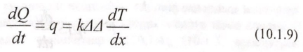
Мұндағы, q шамасы қабырғаның ∆S ауданынан температура градиенті $\frac{dT }{dx}$ болғанда өтетін жылудың ағыны. Бұл жағдайда жылудың ағыны тек х осінің бағытымен беріледі. Сондықтан келтірілген формуланы өзекше орналасқан ортадағы температураның таралуы өзекшедегі температураның таралуымен бірдей болмаса, өзекше үшін пайдалануға болмайды. Қабырға мен өзекшедегі температураның таралуы 10.1.5 а, ә-сызбада көрсетілген.

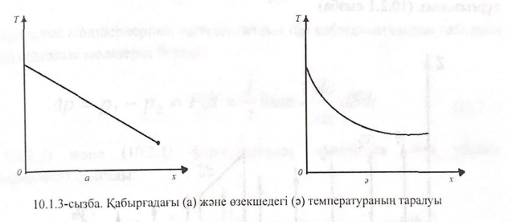
(10.1.9) формуласын түрлендірейік:
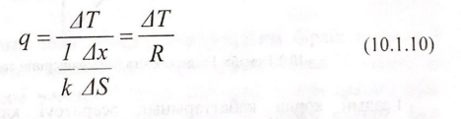
Мұндағы, R электр кедергісіне ұқсас жылу кедергісі деп аталады. 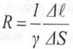, k- жылу өткізгіштің меншікті кедергісі.

- Ішкі үйкеліс. Диффузия құбылысы
Сұйықтар мен газдардағы ішкі үйкеліс күші механикадан белгілі Ньютонның формуласы арқылы анықталады:
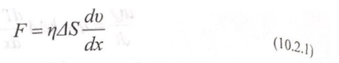
Мұндағы, v газ немесе сұйық қабаттарының ағынының жылдамдығы (Қабаттар х осіне перпендикуляр бағытта араласады. Мысалы, z осімен) X осіне перпендикуляр орналасқан dS ауданды қарастырайық. Х осінің бойымен газдың немесе сұйықтық қабаттарының ағынының жылдамдықтары өзгереді, яғни градиенті $\frac{dv}{dx}$ бар. Аталған остің бойымен солдан оңға қарай кемитін газ ағынының жылдамдықтарының векторларын тұрғызамыз. (10.2.1-сызба)
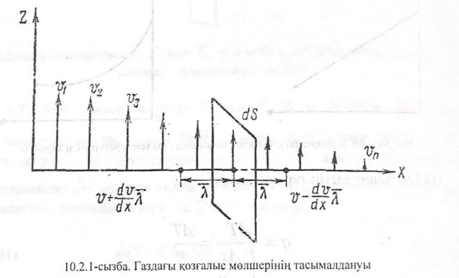
Газдың көрші қабаттарының әсерлесуі қандай да бір қозғалыс мөлшерінің бір қабаттан екінші қабатқа берілуімен жүзеге асырылады. Ағынының жылдамдығы v₁ үлкен қабаттан, жылдамдығы v₂ кіші қабатқа өткен молекула өзімен бірге m(v₁-v₂) қозғалыс мөлшерін алып өтіп, оны үдетеді. Керісінше, ағынының жылдамдығы v₂ кіші қабаттан, жылдамдығы үлкен қабатқа өткен молекула оны тежеп жылдамдығын кемітеді. Мұндағы, v₁ және v₂ жылдамдықтар, ағын қабаттарындағы молекулалардың жылдамдықтары. (Жылулық қозғалыстың жылдамдығы емес). Ішкі үйкелістің механизмі газдың бір қабатынан екінші қабатына қозғалыс мөлшерінің тасымалдануымен сипатталады. dS ауданы арқылы тасымалданатын қозғалыс мөлшерін есептейік. Молекулалардың жылулық қозғалыстары хаосты болғандықтан, олардың оңнан солға және солдан - онға тасымалдайтын қозғалыс мөлшерлерін (10.1.4), (10.1.5) өрнектерін пайдаланып табамыз:
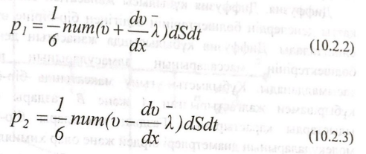
Қозғалыс мөлшерлерінің өзгерісі газдың бір қабатынан екінші қабатына өтетін қозғалыс мөлшерін береді:
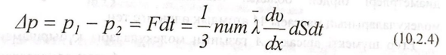
(10.22.4) және (10.21) формулаларын теңестірсек, ішкі үйкеліс коэффициенті шығады:
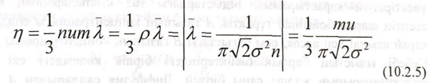
Формуладан газдардың ішкі үйкеліс коэффициенті бірлік көлемдегі молекулалар санына, яғни қысым мен тығыздыққа тәуелсіз екендігін көреміз. Бұл өте маңызды нәтиже. Газдың қысымын үлкен аралықтарда өзгерткенімен, ішкі үйкеліс коэффициенті тұрақты болып қалады. Бұл тұжырымдама сиретілген газдар үшін орындалмайды. Өйткені молекулалардың еркін жүру жолының ұзындығы орналасқан ыдысының сызықты өлшемдерінен артық. Қарастырып отырған жағдайда молекулалар бір-бірімен соқтығыспай ыдыстың бір қабырғасынан екінші қабырғасына жетеді. Сондықтан олардың еркін жүру жолының ұзындығы тұрақты шамаға тең болғандықтан, (10.2.5) теңдігі орындалмайды. Ішкі үйкеліс коэффициентін қорытып шығарғанда барлық молекулалардың орташа жылдамдығын u-ға тең деп алдық. Егер есептеуді Максвелдің жылдамдықтарды үлестіру формуласын пайдаланып жүргізсек 1/3 коэффициентінің орнына 0,3 коэффициенті жазылады.
Диффузия. Диффузия құбылысы жанасатын екі газдың, сұйықтардың қатты денелердің бөлшектерінің өздігінен бір-біріне өтіп, араласуларымен сипатталады. Диффузия құбылысында жанасатын денелердің бір-біріме бөлшектерінің массаларының алмасуларының нәтижесінде масса тасымалданады. Құбылысты ұғыну мақсатында бір-бірімен шүмегі бар құбыршамен жалғастырылған А және В газдары бар ойша алынған ыдыстарды қарастырамыз. Газдың массалары бір-біріне өте жақын, молекулаларының диаметрлері бірдей және олар химиялық әсерлеспейді деп есептейік. A және В газдарын өте жеңіл емес бір газдың изотоптары ретінде қарастырсақ, олардың атомдық өлшемдерінің саны және молекулаларының диаметрлері бірдей болады. Мысалы, CO және N₂, газдарының молекулаларының массасы 44 атомдық өлшемге тең.
Егер шүмекті ашсақ, А газының молекулалары құбыршамен В газы орналасқан ыдысқа, ал В газының молекулалары А газы орналасқан ыдысқа қарай қозғалады. Х осін құбыршаның ыдыстарды қосатын құбыршаның бойымен бағыттап бірөлшемді есепті шешейік. А газының х осінің бойымен үлестірілуін қарастырамыз. Ыдыстардағы газ қыспаларының қысымы есептің шарты бойынша тұрақты. А газының концентрациясы солдан оңға қарай кемиді деп алсақ, осы бағыттағы В газының концентрациясы артады. Себебі ыдыстың барлық бөліктеріндегі бірлік көлемдегі екі газдың молекулаларының жалпы саны бірдей. Диффузия салдарынан А және В газдарының концентрациясы теңеледі. Мұндай құбылысты стационарлы емес диффузия деп атайды. Егер концентрациялар айырымын кеңістіктің диффузия келетін аймағын молекулалармен толтыру арқылы тұрақты етіп ұстап тұрсақ, диффузия стационарлық деп аталады. А газының құбыршаның dS көлденең қимасының ауданынан да уақытта өтетін массасын табайық. Молекулалардың жылулық қозғалысы хаосты болғандықтан, А газындағы диффузия үрдісі х осінің бойымен (10.2.2-сызба) солдан оңға және оңнан солға қарай өтеді. Бірақ аталған бағыттарда қозғалатын молекулалардың мөлшері әртүрлі, себебі А газының х осінің бойындағы концентрациясы әртүрлі. Осы айтылған құбылыстар В газы үшін де орындалады. Алдағы уақытта тек А газының молекулаларының қозғалысын қарастырамыз.
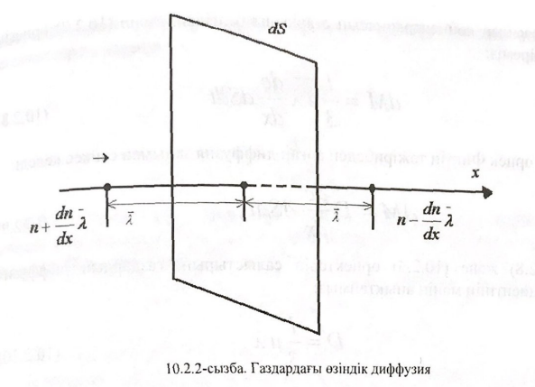
dS ауданынан солдан оңға қарай одан еркін жүру $\overline{λ}$ жолының ұзындығынан аспайтын қашықтықтағы молекулалар өтеді. Барлық молекулалардың орташа жылдамдықтарын u және соқтығысуды серпімді деп есептейік. (10.1.4) және (10.1.5) өрнектеріне ұқсастық бойынша dS ауданнан dt уақытқа солдан оңға және оңнан солға қарай өтетін молекулалардың санын есептейтін формулаларды жазамыз:
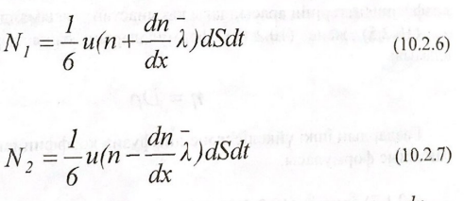
Мұндағы, n A газының бірлік көлеміндегі молекулалар саны, $\frac{dn}{dx}$, x осінің бойындағы A газының концентрациясының градиенті. (10.2.7) және (10.2.6) өрнектерінің айырымын бір молекуланың m массасына көбейтіп дифференциалдасақ, dS ауданнан dt уақытта тасымалданатын dМ масса шығады:
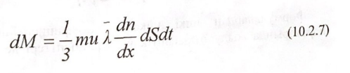
А газының концентрациясын с арқылы белгілеп, c=mn (10.2.7) өрнегін түрлендіреміз:
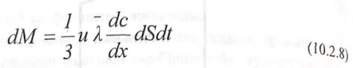
Бұл өрнек Фиктің тәжірибеден алған диффузия заңымен сәйкес келеді:
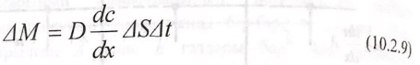
(10.2.8) және (10.2.9) өрнектерін салыстырып, газдардың диффузия коэффициентінің мәнін анықтаймыз:
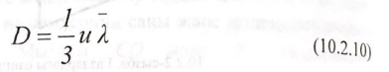
Газдың диффузия D коэффициентін тәжірибе жүзінде анықтап, өлшенген немесе есептелген и жылдамдықты пайдаланып, молекулалардың еркін жолының $\overline{λ}$ орташа ұзындығы анықтауға болады. Егер озара диффузия жасайтын газдардың массалары әртүрлі болса, Фик заңының түрі күрделенеді. Бірақ құбылыстың жалпы сипаттамасы өзгермейді.
- Газдардың жылуөткізгіштік, диффузия және ішкі үйкеліс коэффициенттерінің арасындағы қатынастар. Тасымалдау теңдеуі
(10.2.5) және (10.2.10) формулаларын салыстырып, мына теңдікті аламыз:
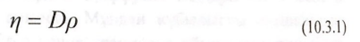
Газдардың ішкі үйкеліс және диффузия коэффициенттерінің арасындағы байланыс формуласы.
(10.1.7) өрнегін (10.2,5) теңдігіне қойсақ, төмендегі қатынас шығады:
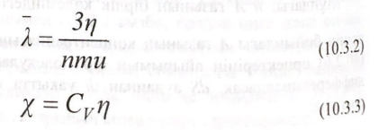
Формулалардан ішкі үйкеліс коэффициентінің қысымға тәуелсіз шарттарында жылу өткізгіштік коэффициенттері де қысымға байланысты өзгермейтіндігін (10.3.3) теңдігіне (10.3.1) өрнегін қойсақ, төмендегі қатынастарды аламыз:
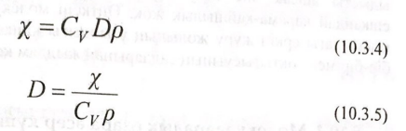
(10.3.3) теңдігі газ молекулаларының жылдамдықтары бірдей болған жағдай үшін алынды. Егер жылдамдықтар Максвелл үлестірілуіне бағынса, теңдікке α коэффициенті енгізіледі:
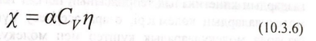
α - ның мәні 2,5-тен 1,5-ке дейін өзгереді.
Жоғарыда келтірілген жылуөткізгіштігі, ішкі үйкелісті, диффузияны сипаттайтын теңдеулерді біріктірсек, тасымалдау теңдеуі шығады. Тасымалданатын шаманы ∆G деп алсақ, мына формула алынады:
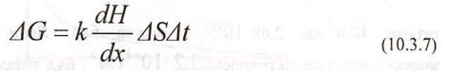
Мұндағы, k жағдайларға байланысты, газдық жылуөткізгіштік, ішкі кедергі, диффузия коэффициенті, H белгілі бағыттағы температураның, жылдамдықтың, концентрацияның градиенті. Бұл шамалар тасымалданатын шамаға С пропорционал болғандықтан, (10.3.7) теңдігіндегі $\frac{dH}{dx}$-тің орнына, $\frac{dG}{dx}$ қойсақ төмендегі формула шығады:
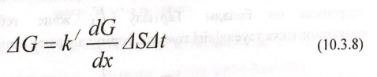
Мұндағы k` Н пен G-дің градиенттерін теңестіретін коэффициент, $\frac{dG}{dx}$ тасымалданатын шаманың белгілі бір бағыттағы градиенті. Молекула- кинетикалық теория диффузия құбылысына қарама-қайшы пікір тудырады. Молекулалар үлкен жылдамдықтармен қозғалатындықтан, диффузия құбылысы өте жылдам өтуі керек. Егер бөлмедегі иіс шығаратын заты бар ыдысты ашсақ, иіс баяу таралатындығын байқаймыз. Бұл құбылыста ешқандай қарама-қайшылық жок. Өйткені молекулаларының атмосфералық қысымдағы еркін жүру жолының ұзындығы кішкентай болғандықтан, олар бір-бірімен соқтығысуының салдарынан жылдам қозғала алмайды.

